Profesor: Coronel Castillo, Gustavo

Curso: Taller de Programación web

Año: 2017

Integrantes

* Gonzales Sánchez Obed
* Shapiama Mojino Jeyson
* Castillo Fasanando Carlos
* Galván García Bruno

**DEFINICION DEL PROBLEMA:**

La gestión administrativa del condominio , se lleva a cabo manualmente lo cual trae como consecuencia mayor tiempo, perdida de información por parte de sus asociados, y un débil control en los pagos de las cuotas correspondientes destinada a los gastos comunes del condominio tales como la limpieza de áreas comunes, jardinería, seguridad y cochera.

**OBJETIVO GENERAL**

Automatizar y optimizar la gestión administrativa a través del desarrollo de un sistema web para el condominio

**OBJETIVOS ESPECIFICOS**

* Optimizar los procesos administrativos
* Disminuir las quejas de los propietarios
* Mejorar el control de los fondos obtenidos
* Facilitar el acceso de la información de los propietarios

**JUSTIFICACION DEL PROYECTO**

La cantidad considerable de propietarios asociados con los que cuenta el condominio San Gabriel ha generado que la administración de estos sea cada vez más indispensables, entonces se ha visto por conveniente solucionar y agilizar el trabajo administrativo, evitando el uso de material de oficina, documentación y formatos necesarios para cada uno de los procesos empleados en la administración de un condominio. Todo esto gracias a que el acceso a la aplicación web será sencillo gracias a su interfaz bastante intuitiva, amigable y de fácil uso.

**ALCANSE DEL PROYECTO**

* Elaborar una aplicación web que permita el control y gestión del condominio.
* Elaborar un manual de usuario para la capacitación del personal del área de administración
* Evitar la redundancia de información gracias a un registro de datos adecuado.
* Conseguir acelerar los procesos y minimizar los errores.
* Contar con una información detallada de los propietarios

**VARIABLES DEPENDIENTES**

Medir la eficiencia de la aplicación web de acuerdo a los resultados esperados.

**VARIABLES INDEPENDIENTES**

Satisfacción de los propietarios del condominio en el uso de la aplicación

**MARCO TEORICO**

La gestión de la administración es la encargada de dar mejor manejo de los recursos del condominio se decide elegir por una aplicación web. Hoy en día es común implementar una aplicación utilizando páginas web a la que se accede a través de internet. Para utilizar una aplicación web desde una maquina concreta basta con tener instalado un navegador web en esa máquina, tales como IE, Firefox, Google Chrome o cualquier otro navegador.

**METODOLOGIA RUP**

Es una metodología de desarrollo de software orientado objetos que proporcionan prácticas Recomendadas, probadas y una arquitectura configurable, es un proceso práctico.

**DIAGRAMAS UML**

 Un diagrama es la representación gráfica de un conjunto de elementos con sus relaciones, un diagrama ofrece una vista del sistema a modelar. Para representar correctamente un sistema, UML nos ofrece una variedad de diagramas para visualizar el sistema desde varias perspectivas.

**DIANOSTICO DE LA SITUACION ACTUAL**

El condominio cuenta actualmente con una administración, todas las operaciones se realizan manualmente lo cual hace un proceso que requiere una mayor capacidad de tiempo y se podría decir que es más completa.

**PROPUESTA DEL SISTEMA**

En la propuesta la solución se gestiona la administración del condominio en forma automatizada, el cual contara con un aplicativo web para que los propietarios de los condominios puedan realizar en forma virtual las transacciones como son los pagos de mantenimiento, consultas de pagos.

**PROYECTO CONDOMINIO**

**REQUERIMIENTOS:**

1. Registro de propietarios, se debe tener en cuenta que algunas propiedades cambian de dueño, y que una persona puede ser propietaria de varios inmuebles.

2. Gestión de inmuebles, puede ser departamento, cochera, oficina, en un condominio existen varios inmuebles, cada uno tiene un único propietario. Es importante saber quién es el propietario actual, desde que fecha y quienes fueron sus propietarios. Es importante saber en qué torre y piso queda el inmueble. Una persona puede ser propietaria de varios inmuebles.

3. El servicio de energía eléctrica lo gestiona cada inmueble, por lo tanto no se tiene que controlar.

4. El servicio de agua si debe controlarse, y se debe dividir entre todos los inmuebles, no se incluye la cochera. Esto genera una obligación cada mes.

5. Por cada inmueble se paga un cuota de mantenimiento, cada tipo de inmueble tiene una cuota diferente. El pago se debe hacer en los cinco primeros días de cada mes, el pago es por adelantado. Esto genera una obligación cada mes.

6. El uso del auditorio para eventos sociales genera un ingreso, este debe ser abonado antes de usarse, por ejemplo, para celebrar un cumpleaños. El propietario debe dejar el auditorio limpio, de lo contrario debe pagar en administración para ser limpiado.

7. El condominio tiene sus propios gastos, aquí tenemos una lista de algunos de ellos: ▪ Servicios Públicos: Luz, Agua, Teléfono

* Mantenimiento de Equipos: Ascensores, Puertas Levadizas, Bombas de Agua, Cerco Eléctrico, etc.
* Personal: Vigilancia, Limpieza.
* Servicios de Terceros: Jardinería, Limpieza, Pintado, etc.
* Insumos y Materiales

8. Uno de los detalles muy importante en el sistema son los reportes:

* Estado de cuenta de un inmueble, donde de mostrar su deuda actual y sus detalles.
* Estado de cuenta de un propietario, este reporte es muy importante si el propietario tiene varios inmuebles.
* Reporte de Ingresos y Gastos.
* Estado financiero, donde debe mostrar los ingresos, gastos y por cobrar, este reporte debe ser por edificio.

Modelo Casos de Uso ADMINISTRADOR

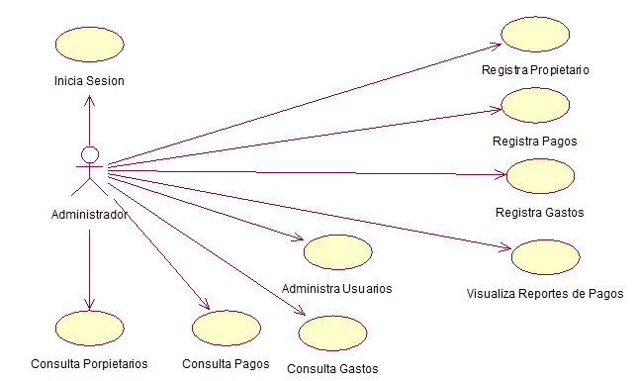

Modelo Casos de Uso USUARIO

Modelo de Casos de Uso Usuario

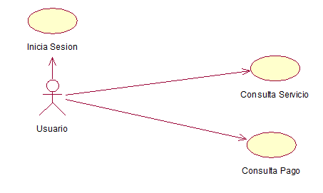

|  |  |
| --- | --- |
| Registrar Residencia |  |
| Nombre de Caso de Uso: | Administrador a Crear Nueva Residencia |
| Precondiciones : | Iniciar sesión |
| Descripción : | El administrador puede crear una nueva residencia especificando los datos necesarios para su registros |
| Condición de Términos: | La nueva residencia es creado con éxito |
| Condición de Términos Fallida: | La residencia ya se encuentra registrado o se encuentran datos obligatorios en blanco |
| Actores Primarios: | Administrador |
| Actores Secundarios: |  |

|  |  |
| --- | --- |
| Registrar Propietario |  |
| Nombre de Caso de Uso: | Administrador a Crear Nuevo Propietario |
| Precondiciones : | Iniciar sesión ,Seleccionar Residencia |
| Descripción : | El administrador puede crear una nueva Propietario especificando los datos necesarios para su registros |
| Condición de Términos: | La nueva Propietario es creado con éxito |
| Condición de Términos Fallida: | El Propietario ya se encuentra registrado o se encuentran datos obligatorios en blanco |
| Actores Primarios: | Administrador |
| Actores Secundarios: | Propietario |

|  |  |
| --- | --- |
| Administrar Usuario |  |
| Nombre de Caso de Uso: | Administrador a Administrar Usuario |
| Precondiciones : | Iniciar sesión ,Debe existir el propietario del usuario para poder modificar el usuario |
| Descripción : | El administrador puede crear y modificar un Usuario especificando los datos necesarios para su registro |
| Condición de Términos: | El usuario fue creado o modificado con éxito |
| Condición de Términos Fallida: | El usuario ya se encuentra registrado o se encuentran datos obligatorios en blanco. |
| Actores Primarios: | Administrador |
| Actores Secundarios: | Propietario |

|  |  |
| --- | --- |
| Registro de Pagos |  |
| Nombre de Caso de Uso: | Administrador a Registrar Pagos |
| Precondiciones : | Iniciar sesión ,Debe existir una relación individual y una relación general |
| Descripción : | El administrador puede registrar Pagos especificando los datos necesarios para su registro |
| Condición de Términos: | El nuevo pago ha sido registrado con éxito |
| Condición de Términos Fallida: | El pago no puede ser registrado o se encuentran datos obligatorios en blanco. |
| Actores Primarios: | Administrador |
| Actores Secundarios: | Propietario |

|  |  |
| --- | --- |
| Registrar Gastos |  |
| Nombre de Caso de Uso: | Administrador a Registrar Gastos |
| Precondiciones : | Iniciar sesión ,Debe existir una relación de Gastos para asociar sus pagos de servicios |
| Descripción : | El administrador puede registrar los gastos especificando los datos necesarios para su registro |
| Condición de Términos: | El nuevo pago ha sido registrado con éxito |
| Condición de Términos Fallida: | El pago no puede ser registrado o se encuentran datos obligatorios en blanco. |
| Actores Primarios: | Administrador |
| Actores Secundarios: |  |

|  |  |
| --- | --- |
| **Consultas** |  |
| Nombre de Caso de Uso: | Consultas |
| Precondiciones : | Iniciar sesión ,Debe existir una relación de gastos cargada |
| Descripción : | El propietario puede consultar la relación de gastos ,relación individual ,los pagos realizados ,e imprimirlos |
| Condición de Términos: | El propietario puede imprimir los recibos |
| Condición de Términos Fallida: | No se introdujeron los datos necesarios para loa consulta |
| Actores Primarios: | Propietario |
| Actores Secundarios: | Sistema |